
ESTADO DO RIO DE JANEIRO
Câmara Municipal de Barra do Piraí
GABINETE DO VEREADOR – JULIANO DA PADARIA

INDICAÇÃO N.º _____/2024

Na forma que determina o Regimento Interno desta Casa Legislativa, o Vereador que a esta subscreve REITERA A SOLICITAÇÃO que a Mesa envie expediente ao Exmo. Sr. Prefeito Municipal, a fim de que S. Exa. Viabilize junto aos órgãos competentes da municipalidade, a construção de um muro de contenção e o recapeamento da massa asfáltica em toda extensão da RUA HEITOR SANTOS, BAIRRO MORRO DO GAMA, NESTA CIDADE.

Justificativa: Devido as fortes chuvas ocorridas no município, houve deslizamento de terra colocando em risco os veículos que ali trafegam e também as aproximadamente 15 casas localizadas na RUA PAULO SILVEIRA, 120, onde houve vítimas fatais.
O Departamento de Recursos Minerais fez um estudo do local onde foi constatado que o solo continua encharcado e minando água, em virtude de uma mina d’água e por este motivo o solo continua cedendo, colocando em risco os moradores.

Sala Barão do Rio Bonito, 15 de abril de 2024.
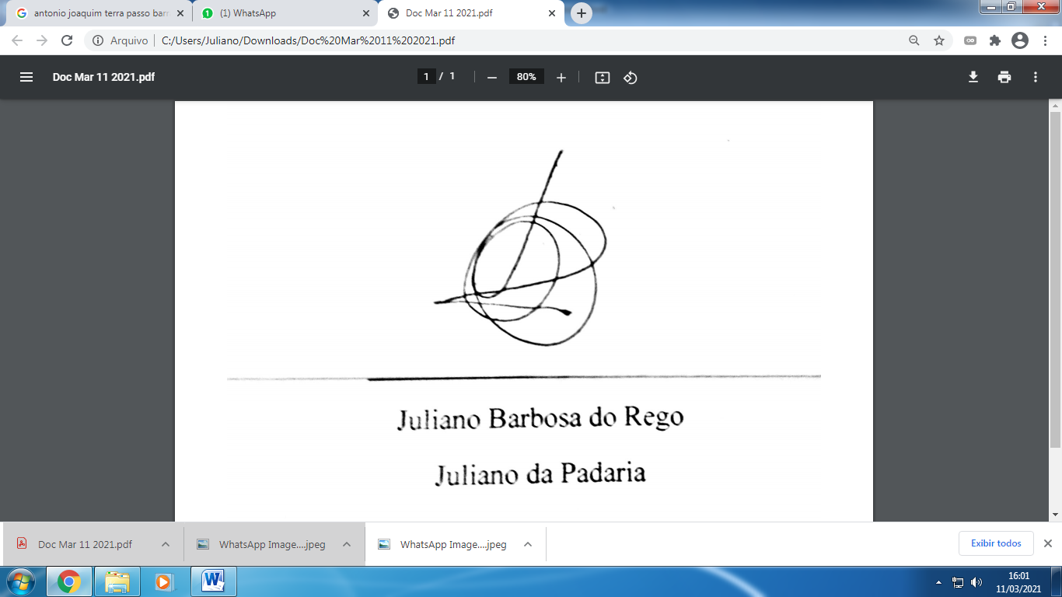
____________________________
JULIANO DA PADARIA
VEREADOR AUTOR

